令和８年度
四日市市要約筆記者養成講座
受講者募集のお知らせ

要約筆記とは
聴覚に障害のある人のコミュニケーション手段として「手話」を思い浮かべる方が多いと思います。しかし、社会には「手話を使わない（手話がわからない）」人もたくさんいらっしゃいます。
そのような聴覚に障害のある人に、話の内容（音声）をその場で要約し、文字にして伝えていく方法を要約筆記といいます。
要約筆記には、手書きとパソコン入力で行う方法があります。必要に応じて、
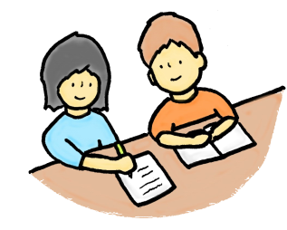
スクリーンで会場全体に映し出したり、個人の利用者の隣で
伝えたりします。

要約筆記者養成講座とは
要約筆記の依頼は、年々増加しています。今後も利用は増えると予想されますが、
人材不足が課題となっています。
講座では、聴覚障害者の基本的人権を保障するためのコミュニケーション支援の
ありかたや要約筆記者として必要な知識・技術・意識を、厚生労働省カリキュラム準拠
要約筆記者養成テキストに沿って学びます。手書き・パソコンの２コースがあります。

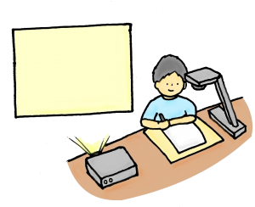
要約筆記者養成講座説明会

日時 令和８年５月１４日（木）14:00～15:30

場所 四日市市総合会館４階 会議室

内容 養成講座説明、要約筆記体験（手書き・パソコン）及び質疑応答

ぜひ一度、体験してみませんか？


募 集 案 内


期 間 令和８年６月４日（木）～令和９年１月２８日（木）
毎週木曜日 全43回予定
※内６回程度、土曜日開催あり（お盆、年末年始は除く）
時 間 １０：００～１２：００／１３：００～１５：００
会 場 四日市市総合会館内 （四日市市諏訪町１番２号 市役所西側）ほか
定 員 手書きコース、パソコンコース 各１０名
対 象 市内在住、在勤、在学する18歳以上の人で、統一試験合格後、
四日市市登録要約筆記者として活動できる人
※パソコン希望者は、パソコンの基本操作、
タッチタイピング（120字／分以上）ができる人
。

受講料 無料 ※但し、テキスト代が必要 手書きコース：４，５００円（税込）
パソコンコース：７，３００円（税込）
申込方法 下記「問合せ・申込先」に、窓口・電話・メールのいずれかで、必要事項を
添えて、お申込みください。申込フォームからもお申込みいただけます。
①住所 ②氏名（ふりがな） ③生年月日
④連絡先 ⑤受講希望コース ⑥受講動機
必要事項

申込み締切：令和８年5月２１日（木）＊当日消印有効

その他 当講座修了後、全国統一要約筆記者認定試験に合格された方は、
四日市市登録要約筆記者として派遣活動をしていただきます。

問合せ・申込先
申込フォームはこちら
四日市市障害福祉課
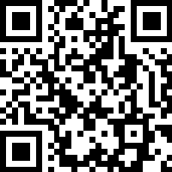
〒510-8601 四日市市諏訪町1番５号
TEL 059-354-8527／FAX 059-354-3016
Mail syougaifukushi@city.yokkaichi.mie.jp

